 | UNIVERSIDADE ESTADUAL DO CENTRO-OESTE  SETOR DE CIÊNCIAS AGRÁRIAS E AMBIENTAIS  CAMPUS CEDETEG, GUARAPUAVA, PR  PROGRAMA DE PÓS-GRADUAÇÃO EM AGRONOMIA | 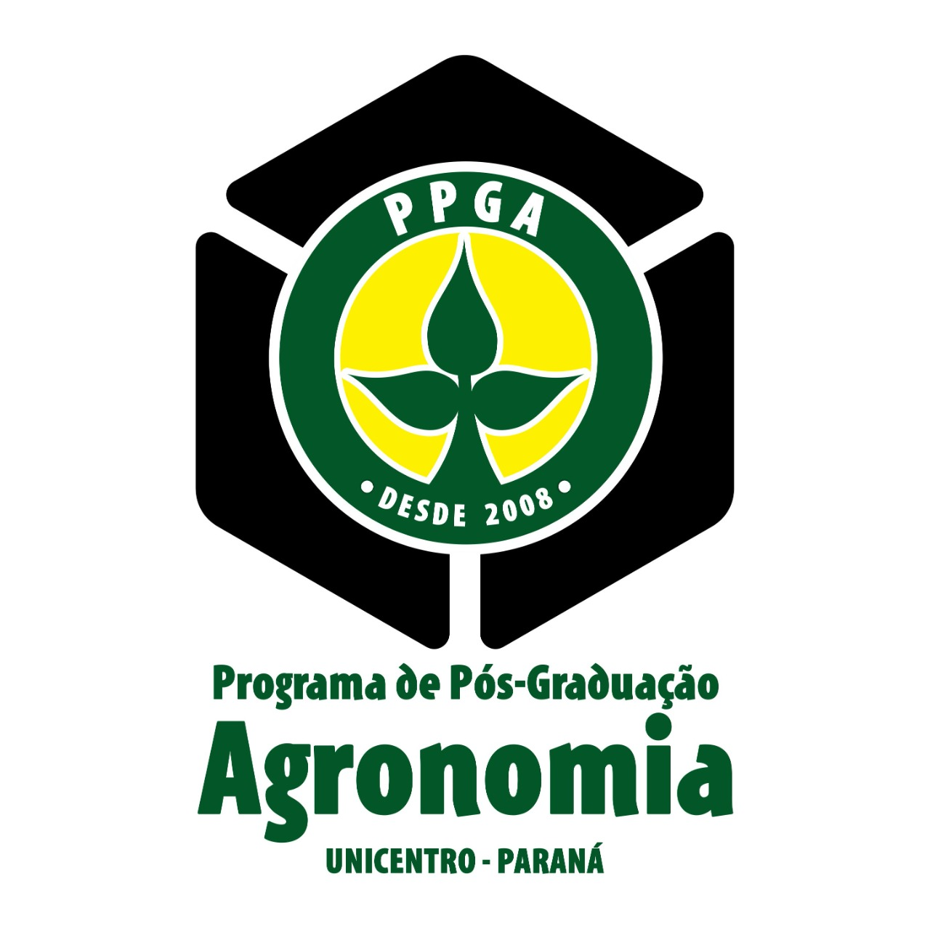
ANEXO 1
REQUERIMENTO PARA QUALIFICAÇÃO DE DOUTORADO
INSTRUÇÃO NORMATIVA Nº 005/2024-PPGA/UNICENTRO, DE 15 DE JULHO DE 2024.

1. IDENTIFICAÇÃO
Pós-graduando(a): RA:

Orientador(a):

Co-orientador(a) (se for o caso):

2. TÍTULO DA TESE

3. DATA E HORÁRIO SUGERIDOS
Data: | Horário: ( ) 8h30min ( ) 13h30min | REMOTA ( ) HÍBRIDA ( ) PRESENCIAL ( )

4.SUGESTÃO PARA COMPOSIÇÃO DA BANCA EXAMINADORA (Art. 1º da IN 005/2024)
DOCENTE | IES de Origem | e-mail
Titulares
1.
2.
3.
4.
Suplentes
5.
6.
Observação: 1. Recursos não disponíveis para membros externos.
2. O arquivo em PDF para a banca deve ser encaminhado com 7 dias de antecedência da data prevista para a qualificação, por meio da secretaria do PPGA.

De acordo, em ____/____/____ ________________________ ______________________
Pós-graduando(a) Orientador(a)
Informações da Secretaria do PPGA | Parecer do Colegiado do PPGA:
1. Integralização dos créditos:  Total: ___________ Data: ______________  _________________________________ Assinatura da Secretaria do PPGA | Aprovado em reunião do Colegiado do PPGA,  conforme Ata N° _____________________, de  ________/________/20______.  _________________________________ Assinatura do(a) Presidente do Colegiado.
* - Esse formulário deve ser preenchido 30 dias antes da previsão da Qualificação para ser submetido ao Colegiado do Curso.

